|  |  |  |  |
| --- | --- | --- | --- |
| **Adı:** |  | **…………………. Ortaokulu** |  |
| **Soyadı:** |  | **………………. Eğitim Öğretim Yılı** | Tarih: ……/……/ 20.. |
| **Sınıfı:** |  | **DİN KÜLTÜRÜ VE AHLAK BİLGİSİ** | Aldığı Not |
| **No:** |  | **8. Sınıf 1.Dönem 2. Yazılı / Sınav Soruları** |  |

1. Aşağıdaki maddelerde verilen soruları cevaplayınız. (10 puan)

A- İrade kaç kısma ayrılır iki örnek vererek açıklayınız.

B- “…Yapmakta olduğunuz şeylerden mutlaka sorguya çekileceksiniz” (Nahl suresi, 93. Ayet) ayetini insan iradesi açısından yorumlayınız.

Derslerine çok iyi çalışan ve sınavlarda oldukça başarılı olan Elif, “Fen Lisesi’ne gidebilecek misin?” diye soranlara “Ben elimden geleni yapıyorum. Derslerime çalışıp bol bol soru çözüyorum. Allah’ın (c.c.) izniyle giderim” diye cevap veriyordu.

1. **Elif’in bu tavrı kader ile ilgili kavramlardan hangisine örnek oluşturur? (10 puan**)
2. “Onların (zenginlerin) mallarında muhtaç ve yoksullar için bir hak vardır” (Zariyat Suresi 19. Ayet) Bu ayette vurgulanan temel konu nedir? 10 p

Sadaka-i cariye; insana, öldükten sonra da sevap kazandıran amellerdir. Hz. Muhammed (sav.) bu konuda şöyle buyurmuştur: “Bir insan öldüğünde şu üç şey dışında amel defteri kapanır: Kalıcı hayır işleri, faydalanılan ilim ve kendisine dua eden hayırlı evlat.”

1. Sadaka-i Cariye kapsamında sayılan 2 tane örnek veriniz? 10p
2. **a. Tabloda zekat malları ve verilecek oranları kısmi olarak verilmiştir. Boş bırakılan yerleri uygun ifadelerle doldurunuz.**(40p)

|  |  |
| --- | --- |
| **Zekat Verilecek Mal** | **Verilecek Oran** |
| Altın , gümüş , nakit para |  |
| Küçükbaş Hayvan |  |
| Büyük baş Hayvan |  |
| Deve |  |
| Toprak Ürünleri |  |
| Maden |  |

**6.b. Zekat kimlere verilmez? Yazınız. (10 p)**

1. Zekat infak ve sadaka bireysel ve toplumsal önemini ikişer madde de yazınız? (2x5= 10 Puan)

BİREYSEL KATKILARI

1. .
2. .

TOPLUMSAL KATKILARI

1. 1-
2. 2-

JOKER SORU 20 PUAN

1. Kur’an-ı Kerim'de Tevbe suresi 60. Ayette belirtilen zekat verilecek kişilerden 5 tane yazınız. (15puan)

|  |
| --- |
| Başarılar Dilerim ☺ |
| Din Kültürü ve Ahlak Bilgisi Öğretmeni |
| …………………………………………. |

DİN KÜLTÜRÜ VE AHLAK BİLGİSİ

8. Sınıf 2.Dönem 1. Yazılı / Test Sınavı-1

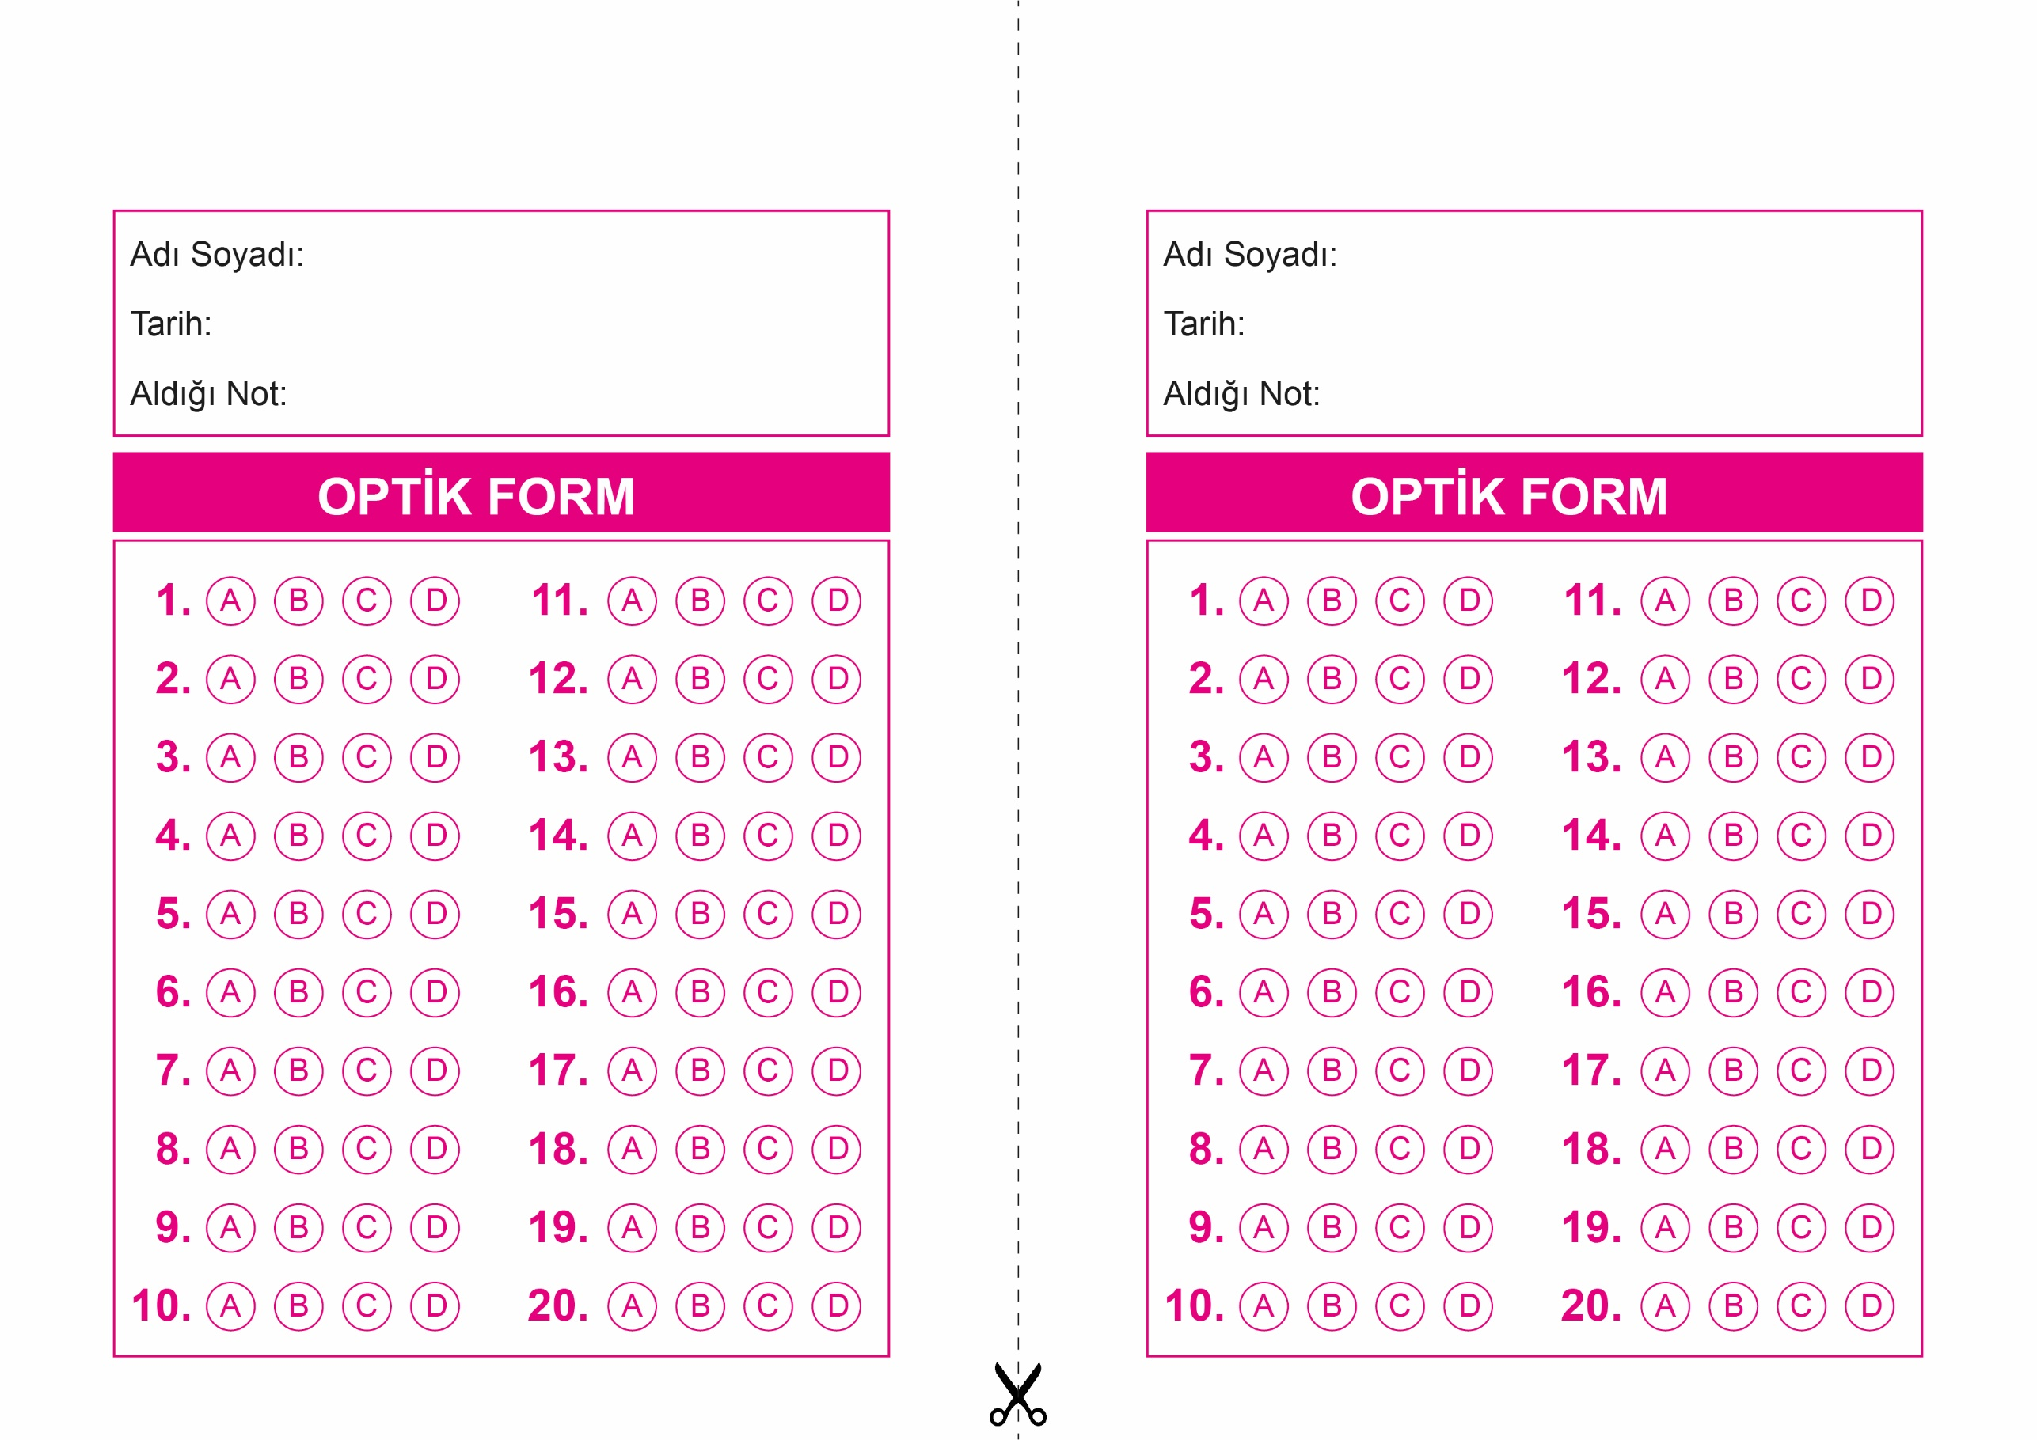

DİN KÜLTÜRÜ VE AHLAK BİLGİSİ

6. Sınıf 2.Dönem 1. Yazılı / Sınav Soruları

OPTİK FORMU FOTOKOPİ İLE (A4 KAĞIDI) ÇOĞALTTIKTAN SONRA BURADAN KESEBİLİRSİNİZ.

DİN KÜLTÜRÜ VE AHLAK BİLGİSİ

8. Sınıf 2.Dönem 1. Yazılı / Test Sınavı-1



**8. SINIF SINAV VE CEVAP ANAHTARI İÇİN TIKLAYINIZ**

